|  |  |  |  |  |  |  |
| --- | --- | --- | --- | --- | --- | --- |
| **MINUTA DE REUNIÓN** | | | | | | **0n** |
| **Tema de la Reunión:** | *Revisión del funcionamiento del código del Proyecto, avance del proyecto, elaboración de la política de mantenimiento, documentación del código comentado, preparación de las instrucciones para apertura del proyecto en el IDE seleccionado y finalización de la bitácora de actividades del grupo.* | | | | | |
| **Institución/es:** | *Universidad de Guayaquil.* | | | | | |
| **Autor:** | *Ballesteros Holguín Diana* | | | | | |
| **Fecha:** | 03-12-2024 | **Hora Inicio:** | 10:30 | **Hora Fin:** | 12:30 | |
| **Lugar:** | *Virtual (Zoom)* | | | | | |
| **Referencias:** | *Implementación de mejoras en el código, definición de las políticas de mantenimiento del proyecto.* | | | | | |

|  |  |  |
| --- | --- | --- |
| **LISTA DE PARTICIPANTES** | | |
| **Nombre y Apellido** | **Institución/Función** | **Firma** |
| Ballesteros Holguín Diana Andrea | *Líder de Requerimientos.* | *Diana Ballesteros.* |
| Bernardi Correa Walter Slaeter | Secretario. | *Walter Bernardi.* |
| Gonzalez Astudillo Adrián Enrique | Líder conciliador. | *Adrian González.* |
| González Vera Héctor David | Líder de diseño arquitectónico | *Hector González.* |
| Ruiz Correa Noelly Gisel | Líder de Seguridad. | *Noelly Ruiz.* |
| **ASPECTOS TRATADOS** | | |

1. *Analizar el código y agregar nuevos ajustes al código.*
2. *Corregir información del documento de alcance y requerimientos.*
3. *Establecer las políticas de mantenimiento del proyecto.*

**LISTA DE ACCIONES**

*Edición del documento.*

*Socialización de las políticas de mantenimiento.*

*Socialización del código y correciones.*

**ANEXOS**

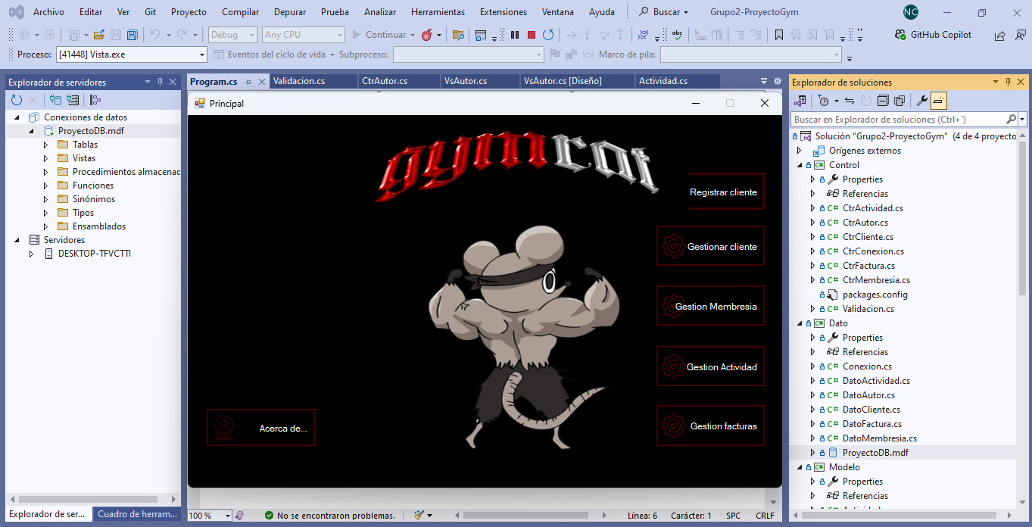

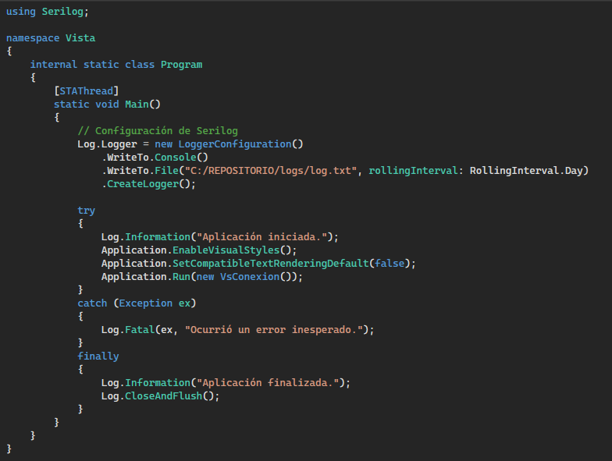

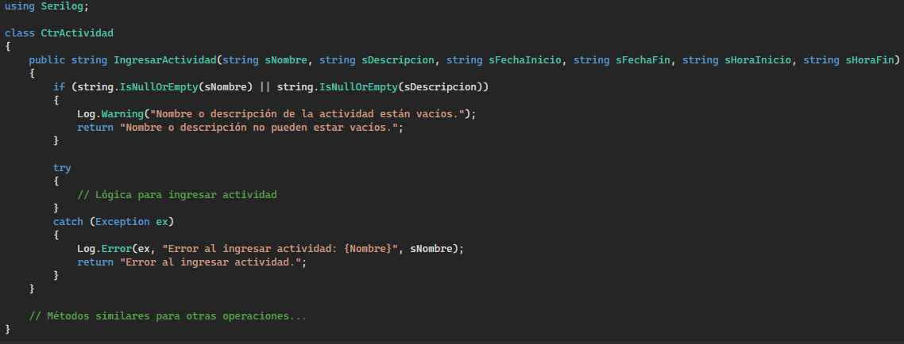

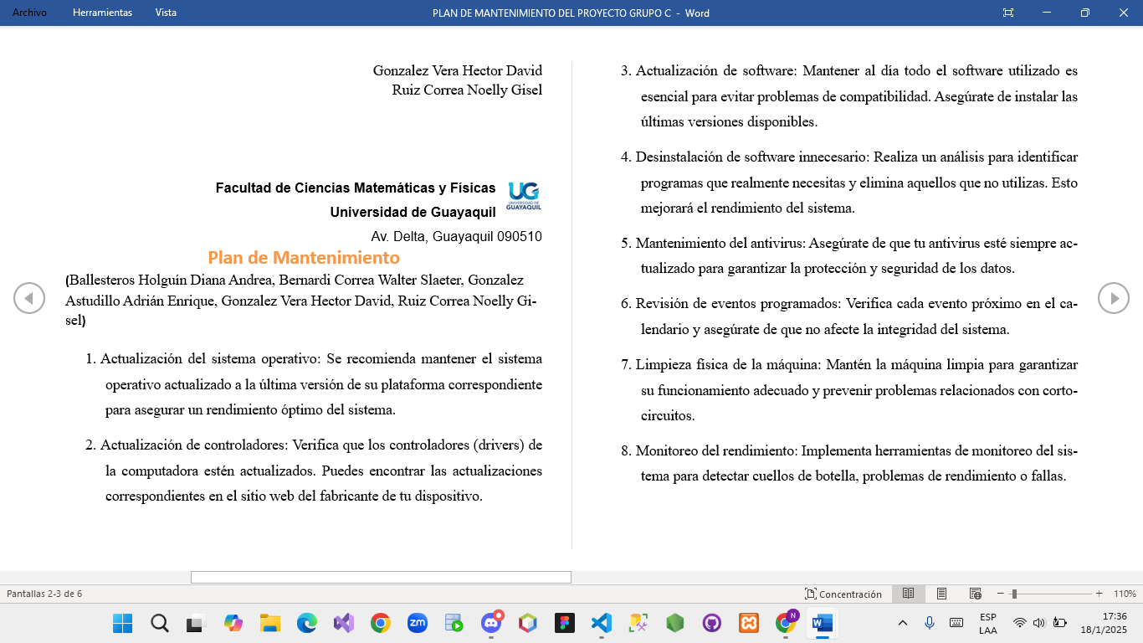

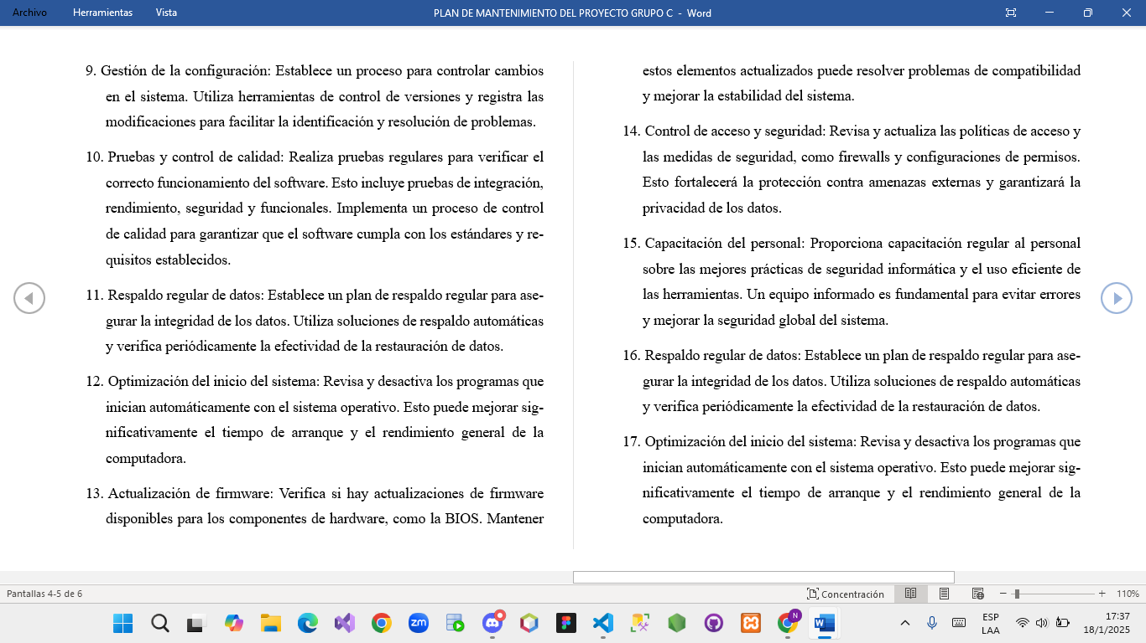

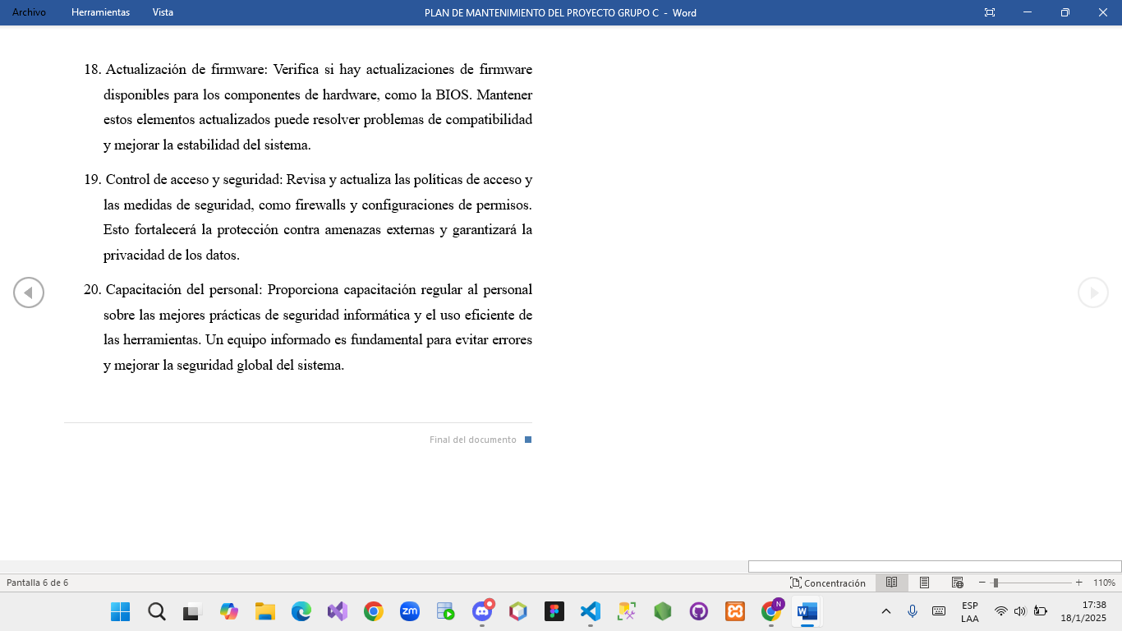

|  |  |  |
| --- | --- | --- |
| **Porcentaje de avance** | | |
| **Módulos** | **Avance** | **Porcentaje** |
| *Registrar cliente* | *Se implementó el formulario para registrar nuevos clientes, validando campos como nombre, correo, teléfono y dirección. Los datos se almacenan correctamente en la base de datos.* | *100%* |
| *Gestionar cliente* | *Se desarrollaron las funcionalidades para editar y eliminar información de los clientes registrados. Se añadieron filtros de búsqueda por nombre y correo electrónico.* | *80%* |
| *Gestionar Membresía* | *Se implementó el módulo para asignar y renovar membresías, incluyendo control de fechas de vencimiento y notificaciones para renovaciones próximas.* | *80%* |
| *Gestionar Actividad* | *Se diseñó la base de datos para registrar actividades (clases, eventos, etc.) y asociarlas a los clientes según su membresía.* | *100%* |
| *Gestionar Facturas* | *Se generó un modelo básico para emitir facturas asociadas a las membresías. Incluye detalles del cliente y el tipo de membresía con exportación en PDF.* | *100 %* |
|  | | |